 | 72 DPI çözünürlükte ve Backgrount rengi beyaz olan bir dosya açın. Herhangi bir fontala istediğiniz yazıyı yazın.
 | Layer >Flatten Image uygulayın, hemen ardından; Image >Adjustments >Invert (Ctrl+I) uygulayın.
 | Filter >Blur >Gaussian Blur uygulayın, Radius değerini 2 girin.
 | Filter >Stylize >Solarize, uygulayın.
 | Image >Adjustments >Auto Levels, uygulayın.
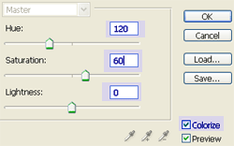 | Son olarak da Image >Adjustments >Hue/Saturation komutlarına tıklayın. Yandaki menü açılacaktır, mavi ile gösterilen bölgeleri değiştirin ve Okey diyerek işlemi bitirin.
 | Sonuç yandaki gibi olmalıdır.  No: Değerleri isediğiniz gibi değiştirerek daha farklı görünümler elde edebilirsiniz.
 | Yandaki resime Filter >Stylize >Wind uygulanmıştır...  Designer19  Emrah Yaman

